教学评价智慧教务系统

操作手册

湖南强智科技发展有限公司

版权所有侵权必究

目录

教学考评 2

教学评价 2

学生评价 2

# 教学考评



## 教学评价

### 学生评价

【教学评价】|【学生评价】：如图6-1 在学生评价页面操作中选择不同类别的评价，进入评价信息页面，如图6-2，点击【查看】，查看评价信息；点击【评价】，进入评价页面，如图6-3，评价完成后点击【保存】或者【送审】，管理端进行评价处理后，评价生效。

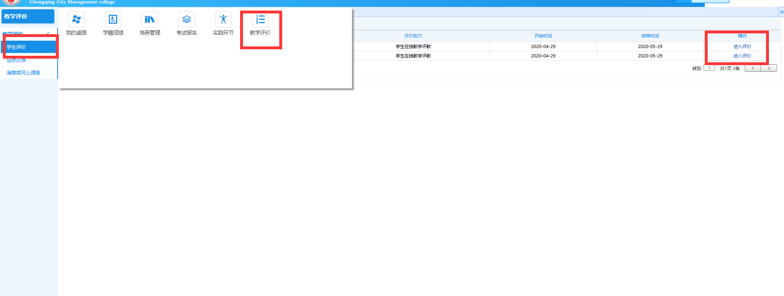

图6-1 学生评价

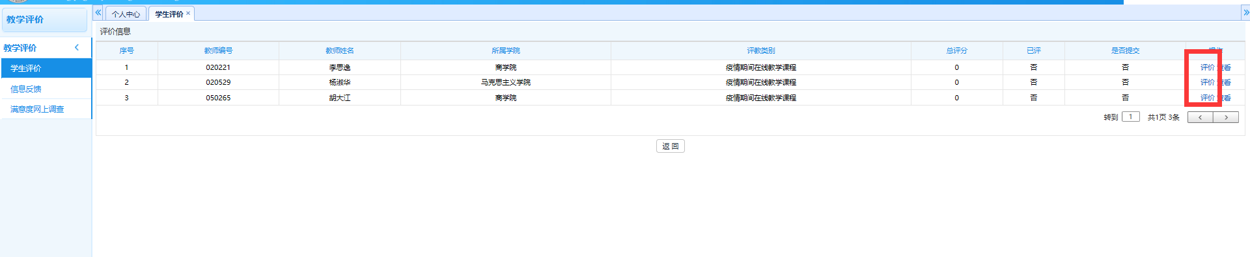

图6-2 评价信息

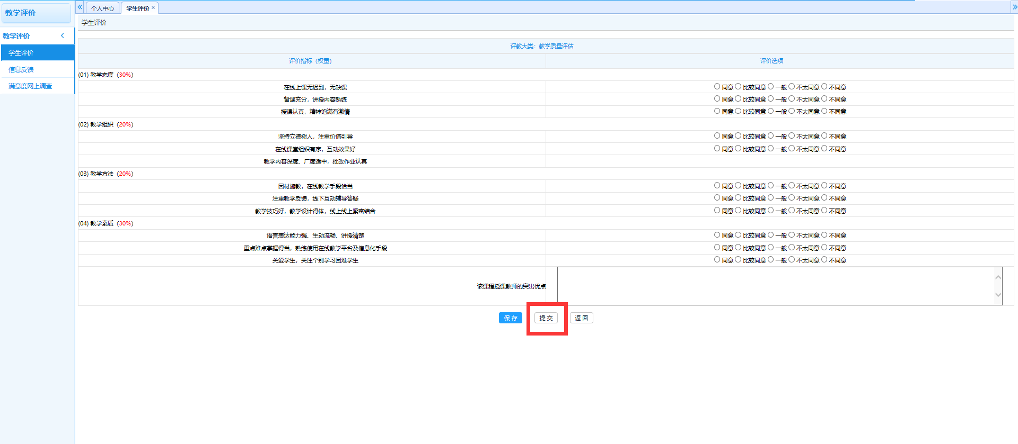

图6-3 学生评价